
Исх. №10/02-20
от 15.06.2020 года

Уважаемые коллеги!

Приглашаем к долгосрочному сотрудничеству компании и специалистов, занимающихся ландшафтным дизайном, озеленением и благоустройством территорий.
Представляем Вашему вниманию, оцинкованные металлические бордюры для классической окантовки газонов, цветников, клумб, детских площадок и благоустройства садовых дорожек и подъездных дорог. С ними Вы сможете просто и надежно выполнить конструктивные решения по созданию чистых прямых и гнутых линий при создании ландшафта. Возможна покраска порошковой краской в цвет каталога RAL, стандартные: коричневый (8017), зеленый (6005), серый (7004), cor-ten и другие оригинальные цвета – цена договорная.

- Бордюр «Классик» (цена с покраской + 2 болта с гайками), перечень изделий:

№ п/п | Артикул | Длина (мм) | Толщина оц.металл (мм) | Глубина  полосы/опоры (мм) |  | Вес (кг) | Цена ед. товара с НДС (руб) |  | Цена за пог.м (руб)
1 | Бордюр «Классик-75» | 1220 | 1,5 | 75 | 100 | 1,450 | 640,00 |  | 524,59
2 | Бордюр «Классик-125» | 1220 | 1,5 | 125 | 100 | 2,120 | 800,00 |  | 655,74
3 | Бордюр «Классик-75» | 1220 | 2,0 | 75 | 100 | 2,300 | 800,00 | 655,74
4 | Бордюр «Классик-125» | 1220 | 2,0 | 125 | 100 | 3,540 | 1000,00 | 819,67
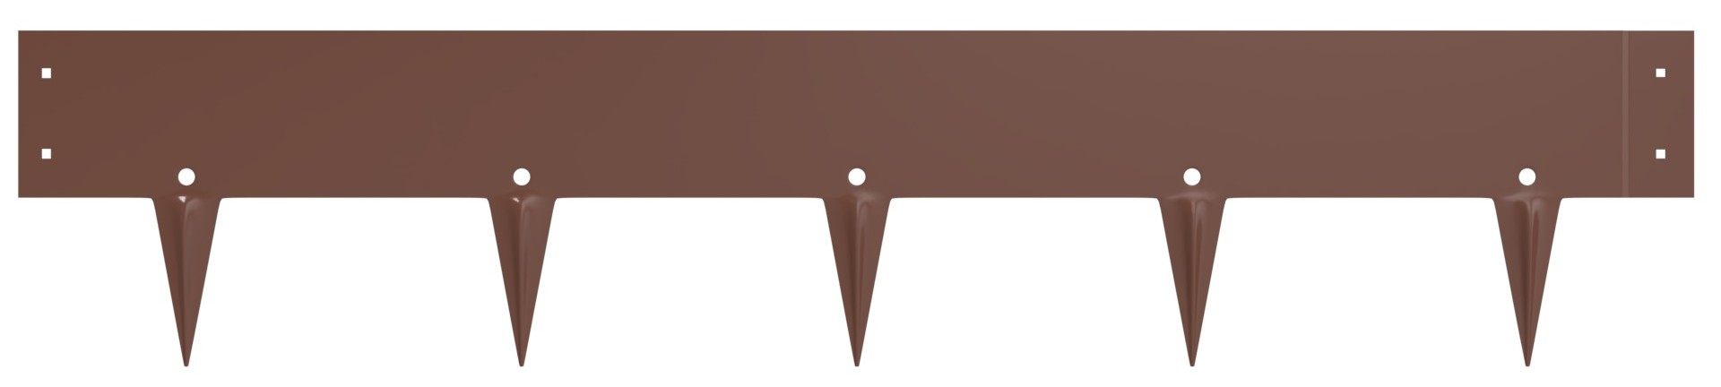

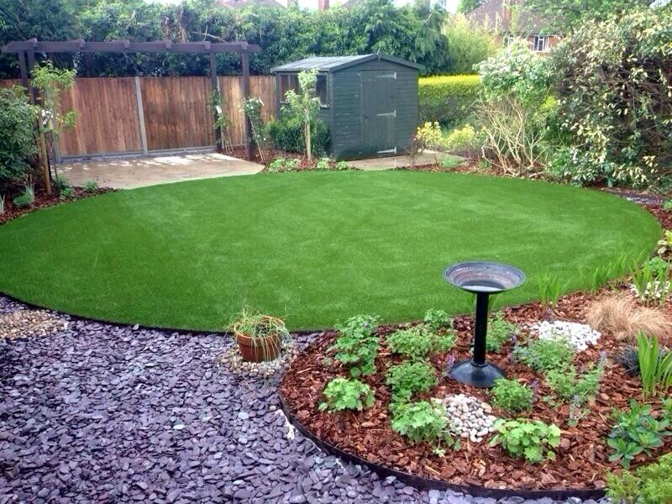

- Бордюр «Кольцо» - приствольный круг (цена с покраской), перечень изделий:

№ п/п | Артикул | Толщина (мм) | Диаметр (мм) | Глубина/  опора (мм) |  | Вес (кг) | Цена, за шт. с НДС (руб)
1 | Бордюр «Кольцо 2К/75», D=75см | 1,5 | 750 | 75 | 100 | 2,550 | 1 270,00
2 | Бордюр «Кольцо 3К/75», D=115см | 1,5 | 1120 | 75 | 100 | 3,825 | 1 910,00
3 | Бордюр «Кольцо 4К/75», D=150см | 1,5 | 1500 | 75 | 100 | 5,100 | 2 540,00
4 | Бордюр «Кольцо 2К/125», D=75см | 1,5 | 750 | 125 | 100 | 4,240 | 1 600,00
5 | Бордюр «Кольцо 3К/125», D=115см | 1,5 | 1120 | 125 | 100 | 6,360 | 2 400,00
6 | Бордюр «Кольцо 4К/125», D=150см | 1,5 | 1500 | 125 | 100 | 8,480 | 3 200,00

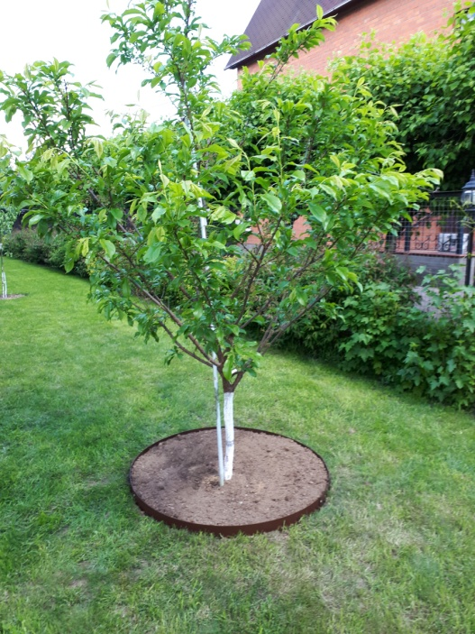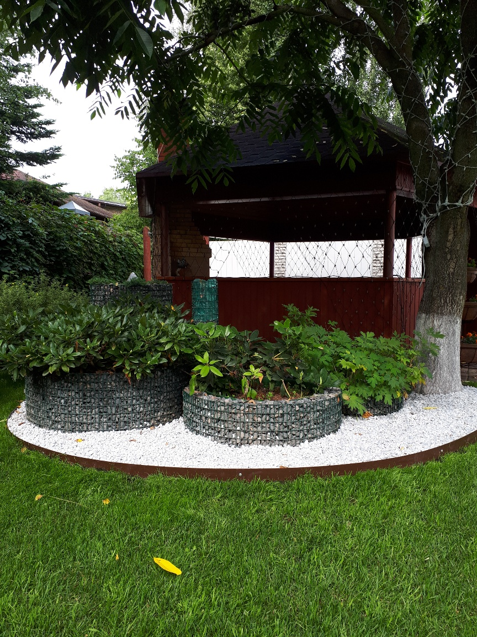

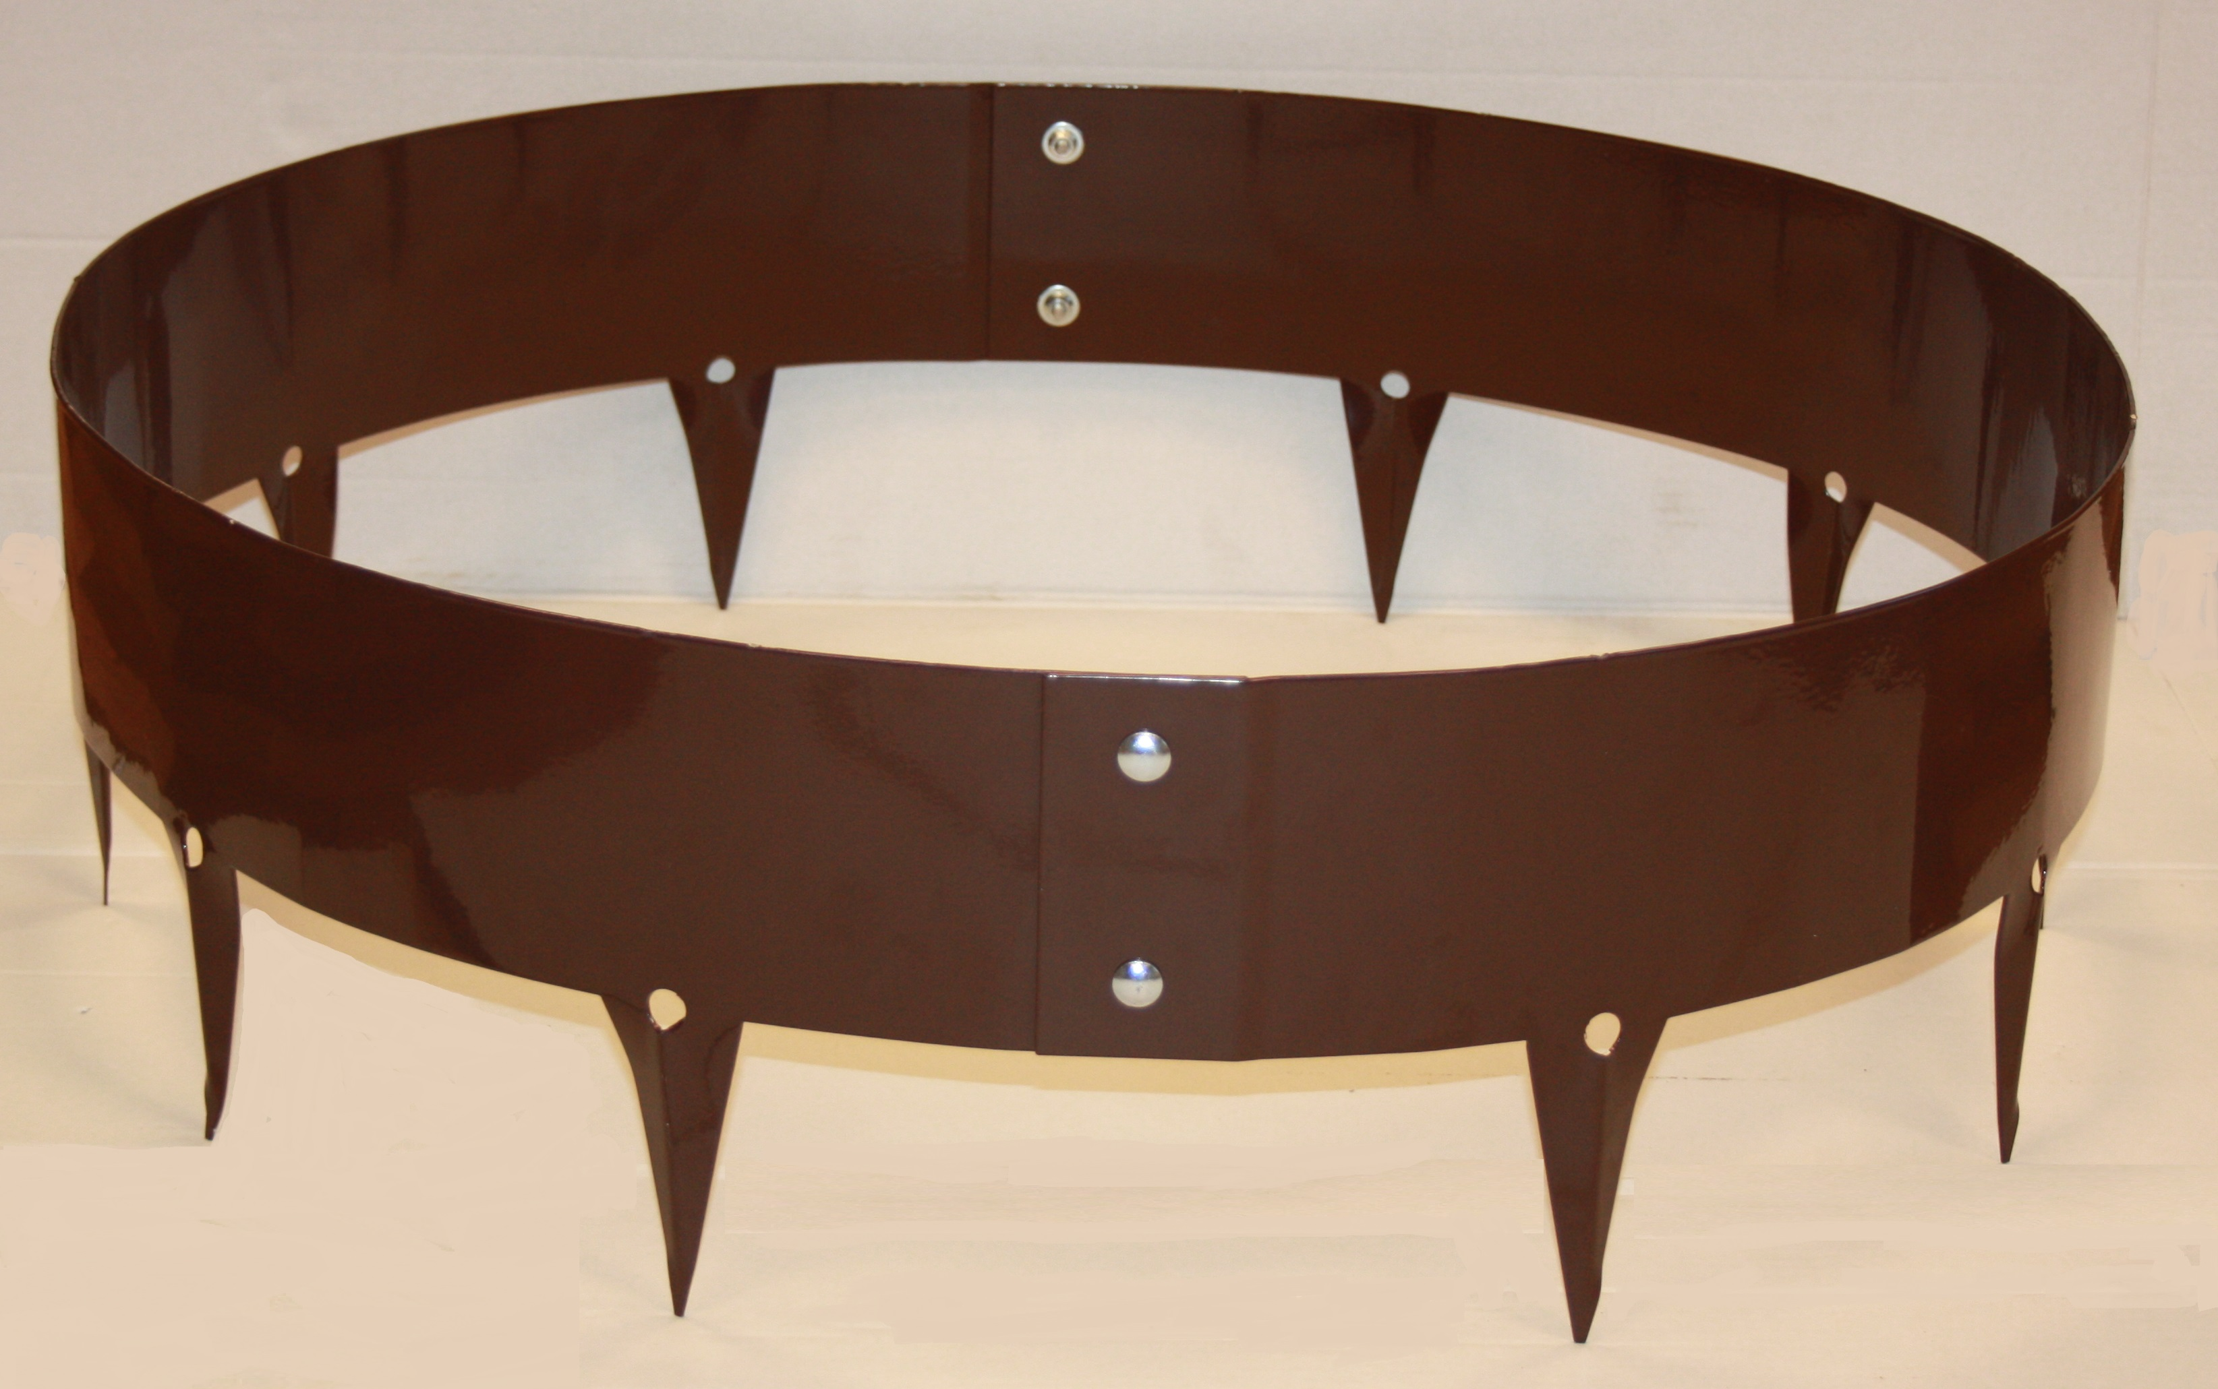

- Бордюр «Ландшафт» (цена с покраской), перечень изделий:
№ п/п | Артикул | Длина (м) | Толщина (мм) | Глубина полосы (мм) | Ширина полки (мм) | Вес ед. (кг) | Цена, с НДС (руб)
1 | Бордюр «Ландшафт-80» | 2,5 | 1,2/2,5 | 80 | 60 | 3,150 | 1 950,00
2 | Бордюр «Ландшафт-120» | 2,5 | 1,2/2,5 | 120 | 60 | 4,100 | 2 135,00
3 | Бордюр «Ландшафт-150» | 2,5 | 1,2/2.5 | 150 | 80 | 5,000 | 2 435,00
4 | Анкер-гвоздь строительный черный GS 6*200мм; 7,6*250мм; 8*300мм | 200/250/300 | 6/7,6/8 |  |  |  | 5,00/16,00/ 20,00

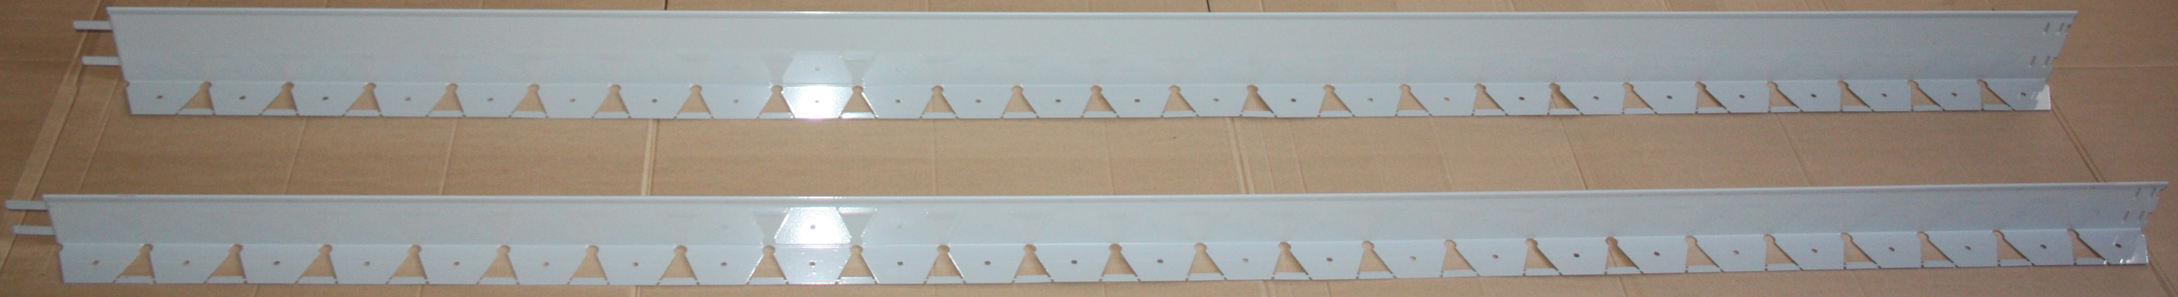

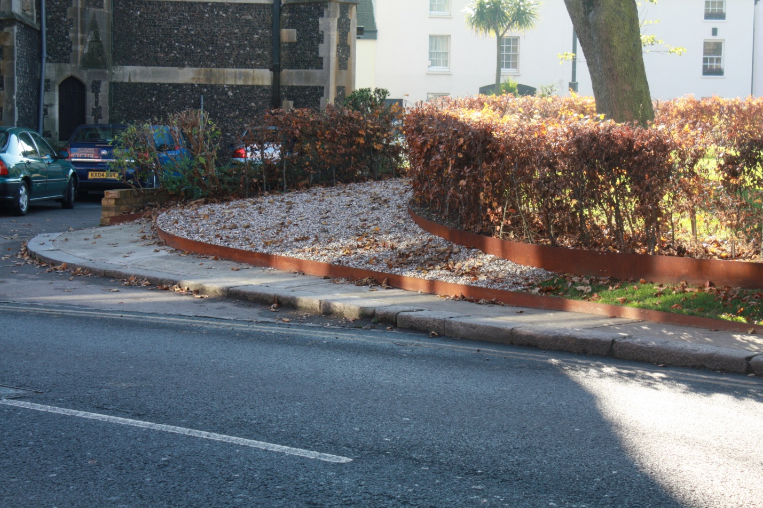

Условия отгрузки: Бордюры металлические оцинкованные в сезоне 2019 года будет отгружаться при наличии ассортимента на товарных складских остатках (уточнять у менеджеров). При планировании покупки, необходимо заранее оформлять заявку на изготовление, срок ожидания 2-3 недели.

Условия оплаты: 100% предоплата. В соответствии с условиями договора поставки и спецификации.

Адрес отгрузки: Московская область, Красногорский р-н, поселок Светлые горы, промзона.
Часы работы склада: понедельник – пятница с 9:00 – 17:00.

Условия доставки: Москва и Московская область - согласовывать с персональным менеджером, цена доставки зависит от веса, объема и расстояния до точки выгрузки. Регионы – доставка осуществляется до транспортной компании.

С Уважением,
ООО «ФЛОРАЛАЙФ»
Секретариат:
Раб.тел.: 8 (495) 643-12-63; 8 (495) 561-58-98;
E-mail: sekretar@floralife.ru/Сайт: www.floralife.ru/www.floralife.pro

